**Московский Авиационный Институт**

**(Национальный Исследовательский Университет)**

Институт информационных технологий и прикладной математики

**Лабораторная работа**

По курсу «Базы Данных»

Тема: «Успеваемость студентов»

Студент: Дубинин А. О.

Группа: 8О-306Б-17

Преподаватель: Кузнецова Е. В.

Оценка:

Москва, 2019

**База данных в FoxPro**

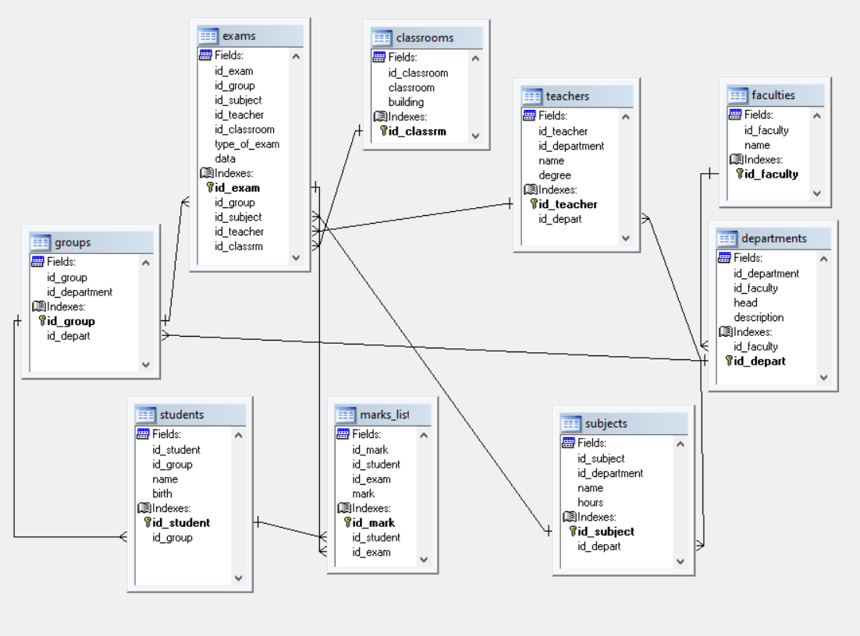

**Таблицы:**

Ведомость (marks_list):

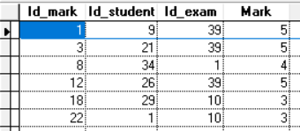

Типы данных:

* Первичный ключ оценки(id_mark) – integer
* Вторичный ключ студента(id_student) – integer
* Вторичный ключ экзамена(id_exam) – integer
* Паспорт клиента(passport) – character
* Номер телефона(phone) – character
* Почта клиента(e_mail) – character

Сделки(deals):

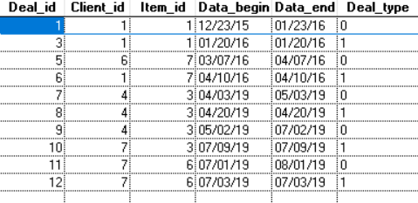

Типы данных:

* Первичный ключ сделки (deal_id) – integer
* Вторичный ключ клиента (client_id) – integer
* Вторичный ключ предмет (item_id) – integer
* Дата начала действия договора(date_begin) – date
* Дата окончания действия договора(date_end) - date
* Тип сделки( 0 – заложить вещь, 1 - выкупить) - integer

Предметы(items):

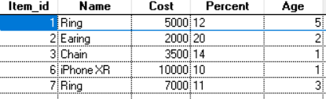

Типы данных:

* Первичный ключ предмета (item_id) – integer
* Название предмета (name) – character
* Цена предмета (cost) – integer
* Процент залога(Percent) – integer
* Возраст предмета(Age) - integer

Разработка моделей в **ERWIN**

Логическая модель:

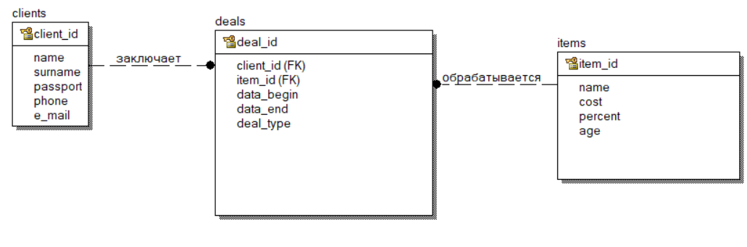

Физическая модель:

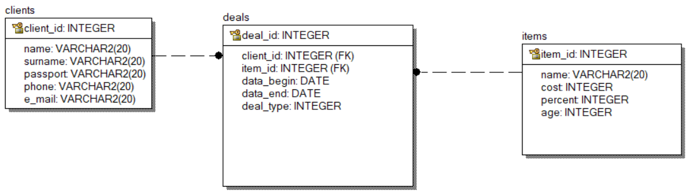**Запрос 1**

Определить капитанов нападающих команды (К примеру команда 2), занявшей место не ниже 3.

**Промежуточные таблицы:**

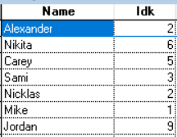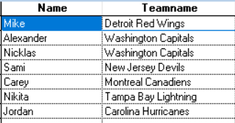

**Результат:**



**Код:**

SELECT players.name, deadline.idkFROM players, deadline WHERE players.idp = deadline.idp AND (YEAR(deadline.startdate) = 2019) AND (deadline.number between 5 AND 90) INTO CURSOR tmp1

SELECT tmp1.name, teams.teamnameFROM tmp1, teams WHERE tmp1.idk = teams.idkINTO CURSOR tmp2

SELECT players.name, deadline.idkFROM players, deadline WHERE players.idp = deadline.idp AND (YEAR(deadline.startdate) = 2019) AND (deadline.number between 5 AND 90) INTO CURSOR tmp1

SELECT a.name as Первый_игрок, b.name as Второй_игрок, a.teamnameas командаFROM tmp2 as a, tmp2 as b WHERE a.name < b.name AND a.teamname = b.teamname

**Запрос 2**

Определитьcкакими игроками заключен самый длинный контракт в определенной команде (К примеру 1).

**Результат:**

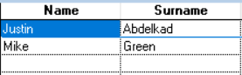

**Код:**

SELECT name, surname FROM players WHERE idpin (SELECT idpFROM deadline WHERE (idk = 1) AND ((enddata - startdate) = (select MAX(enddata - startdate) FROM deadline WHERE idk = 1 )))

**Запрос 3**

Определить пары игроков одной команды, в заданном году (2019) с номерами заданного интервала (Пусть от 5 до 99).

**Результат:**



**Код:**

SELECT players.name as первый_игрок, players.name as второй_игрокFROM players WHERE idpin(SELECT idpFROM deadline WHERE idk = 2 AND (YEAR(startdate) = 2019) AND (number between 5 AND 90))

**Запрос 4**

Определить команды, которые не награждались в заданном турнире (Stanley, ids = 1) в заданном интервале дат (с 2000 по 2015).

**Результат:**

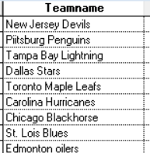

**Код:**

SELECT teamnameFROM teams WHERE NOT idk in (SELECT idk FROM place WHERE year between 2000 AND 2015 AND ids = 1)

**Запрос 5**

Определить команду с maxколичеством кубков (1-е места) в заданном турнире (Stanley = 1).

**Промежуточные таблицы:**



**Результат:**

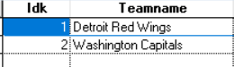

**Код:**

SELECT COUNT(place),idk FROM place GROUP BY idk WHERE place = 1 AND ids = 1 INTO CURSOR MyPlaces

SELECT idk FROM MyPlacesWHERE Cnt_place = (select MAX(Cnt_place) FROM Myplaces) INTO CURSOR BestTeams

SELECT idk,teamnameFROM teams WHERE idk in(SELECT idk FROM BestTeams)

**Запрос 6**

Определить всех нападающих в команде (Пусть 2), завоевавшей кубок в заданном турнире.

**Результат:**



**Код:**

SELECT name,surname,roleFROM players WHERE (role = 'attack')

AND (idpin (SELECT idpFROM deadline WHERE (idk = 2)

AND (idk in (SELECT idk FROM place WHERE place = 1 AND ids = 1))))

**Запрос 7**

Определить самые популярные турниры в которых принимали участие команд выше среднего.

**Промежуточные таблицы:**

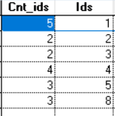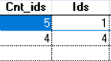

**Результат:**

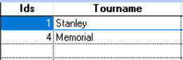

**Код:**

SELECT COUNT(ids),ids FROM place GROUP BY ids into cursor Mytab

SELECT Cnt_ids, ids FROM MytabWHERE Cnt_ids> (SELECT AVG(ids) FROM place) INTO CURSOR EndTable

SELECT ids,tournameFROM tournaments WHERE ids in(SELECT ids FROM EndTable)